

13、2017年5月18日，我国首次在南海神孤海域试采“可燃冰”(天然气水合物)成功。下列关于“可燃冰”说法正确的是
A.“可燃冰”外形像冰，是天然气冷却后得到的固体
B.“可燃冰”燃烧后几乎不产生残渣和废气，被誉为“绿色能源”
C.通常状况下，天然气和水就能结合成“可燃冰”
D.“可燃冰”储量巨大，属于可再生能源
14、通过创建卫生城市活动，枣庄市空气状况有了明显改善，但测得目前空气的主要污染物仍是PM2.5，下列做法应该继续提倡的是
①保护青山绿水②就地焚烧秸秆③发展共享单车④减少燃煤使用⑤燃放烟花爆竹
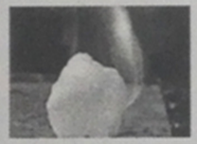
A.①③④ B.①②④ C.①②③④ D.②③④⑤
15、小明通这下图实验自制一瓶“汽水”，所加入的四种物质中属于混合物的是
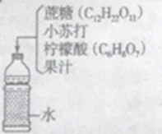
A.蔗糖 B.小苏打 C.柠檬酸 D.果汁
16、紫甘蓝是大众爱吃的蔬菜，含有丰富的花靑素。花靑素遇酸性溶液变红色，遇碱性溶液变蓝色。在凉拌紫甘蓝丝时，观察到菜丝变成红色，可能是加人了下列哪种调味品
A.食盐 B.味精 C.食醋 D.香油
17、下列图像能正确反映对应变化关系的是
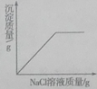 | 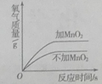 | 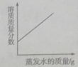 | 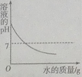
A.向一定质量的 AgNO₃溶液中滴加NaCl溶液 | B.两份等体积5%的过氧化氢溶液，向其中一份加入少量二氧化锰 | C.在恒温条件下，将饱和的KNO₃溶液蒸发适量水 | D.向氢氧化钠溶液中不断加水
18、下列关于“酒精温度计遇热读数上升”的微观解释正确的是
A.分子质量增大 B.分子体积扩大 C.分子间隔变大 D.分子个数增多
19、在毕业联欢晚会上，某同学表演了精彩魔术——“烧不坏的布手帕”。他先将布手帕放入白酒中浸透，后取出轻轻挤干，再用坩埚钳夹住，从下方点燃，待火焰熄灭后，布手帕依然完好。下列说法正确的是
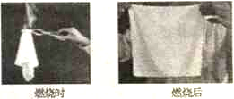
A.布手帕不是可燃物，不能燃烧
B.空气不充足，布手帕不会燃烧
C.布手帕被白酒浸湿，导致着火点降低
D.白酒中水蒸发时吸热，温度达不到布手帕着火点
20、在一定条件下，一密闭容器内发生某反应，测得反应前后各物质的质量如下表所示。下列说法错误的是
物质 | a | b | c | d
反应前的质量/g | 30 | 5 | 10 | 15
反应后的质量/ g | x | y | 20 | 20
A.—定是反应物 B.x+y=20
C.x的取值范围一定是0≤x≤30 D.反应生成c与d的质量比为2:1
化学（共34分）
一、填空与简答题(本题包括5个小题，共29分)
33、(6分)2017年4月长春应用化学研究所提出了一种独特的锂-氮电池(Li-N₂)，结构示意图见下方。该电池由锂箔作负极，多孔碳布作正极，玻璃纤维作隔板，可以利用空气中的氮气，锂-氮电池反应方程式：6Li+N₂=2Li₃N。请回答：
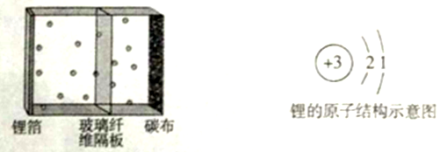
(1)氮气在空气中的含量约为_____________________。
(2)Li₃N中氮元素的化合价为________________________。
(3)锂原子的原子核内质子数为______________，它在化学反应中易_________(填“得到”或“失去”)电子。
(4)玻璃纤维是玻璃熔融状态下抽成丝制得，它属于_______(填序号)。
A.无机非金属材料 B.金属材料 C.有机高分子材料
(5)碳布作为锂-氮电池的电极，是利用了碳单质的_________(填一种物理性质即可)。
34、(4分)上善若水，水育万物，水与我们的生活息息相关。
(1)海水中含量排第六位的钟元素约有600万亿吨，可以从中提取氯化钾作为肥料，如果农作物缺少钾元素，会出现_____________(填序号)。
A.叶色不浓绿 B.茎杆不粗壮 C.根系不发达
(2)2017年3月22日是笫二十五届“世界水日”，宜传主题是“Wastewater”(废水)。天然水的循环是重要的水体自净方式，其能最来自于______，属于_________(填“物理”或“化学”)变化。
(3)自来水是通过水厂生产出来符合相应标准的供人们生活、生产使用的水。其生产过程中加入液氯的作用为______________。
35、(4分)图表法是一种常用的数据处理方法。结合所给图表回答下列问题：
氢氧化钠、碳酸钠分别在水、酒精中的溶解度如下表所示
 | 氢氧化钠 |  | 碳酸钠
 | 20℃ | 40℃ | 20℃ | 40℃
水 | 109 g | 129 g | 21.8 g | 49 g
酒精 | 17.3 g | 40 g | 不溶 | 不溶

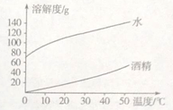

(1)上述图像表示________(填“氢氧化钠”或“碳酸钠”)的溶解度曲线。
(2)20℃时，氢氧化钠的溶解度_______(填“大于”或“小于”)碳酸钠。
(3)40℃时，若将50 g NaOH分别投入到100 g水和100 g酒精中，能形成饱和溶液的是_______，再将CO₂通入所得NaOH的酒精溶液中，观察到的现象为_______。
36、(5分)某化学兴趣小组对固体混合物A的组分进行实验研究，已知A中可能含有 K₂CO₃、KCl、Fe₂O₃中的一种或多种，请根据下图所示实验过程回答问题（过程中所有可能发生的反应均恰好完全进行）：
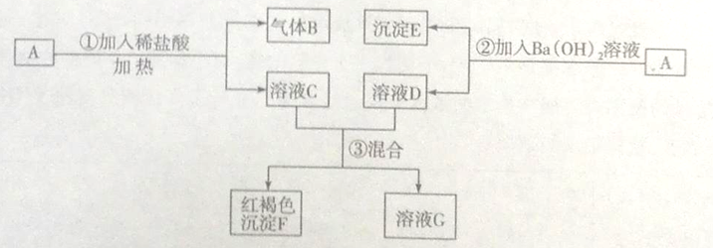
(1)A中一定含有的物质是______________(写化学式)。
(2)溶液G中大量存在的酸根离子是___________(写离子符合)。
(3)写出③发生的化学反应方程式：_________________________，该反应属于_____(填一种基本反应类型)。
37、(10分)实验室常用甲酸（H₂CO₂)和浓硫酸混合加热制备一氧化碳，反应方程式为 H₂CO₂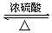H₂O+CO↑，再用一氧化碳还原氧化铜，反应方程式为CO+CuOCu+CO₂，实验装置如下图所示。请回答：
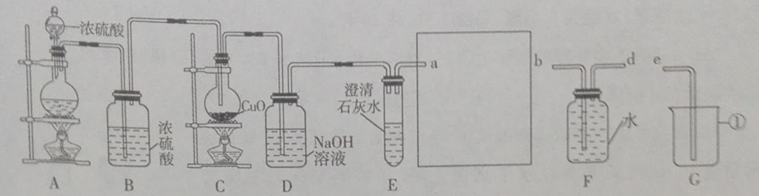
(1)装置G中①的名称是________，装置B的作用是_________________。
(2)装置E是用来检验装置D吸收二氧化碳是否完全，该装置________________(填“能”或“不能”)达到目的；写出D中的化学反应方程式：_____________。
(3)为避免一氧化碳污染空气，回收利用一氧化碳，方框中应连接装置F和G，导管接口的顺序为a→_____→______→e。
(4)反应过程中，装置C的烧瓶内氧化铜粉末处于“沸腾”状态(一氧化碳气流冲击所致)，这样有利于________，烧瓶内固体物质的颜色变化:____________。
(5)请你设计一个探究氧化铜是否反应完全的实验:_____________________________________________。
二、计算题(5分)
38、(5分)一化工厂产生的废液中含有硫酸亚铁和硫酸铜(不考虑其它物质)，为回收铜和硫酸亚铁，研究人员设计出“用铁处理”的方案。取100g上述废液，向其中加入2. 8 g铁粉，恰好完全反应，测得反应后溶液中溶质的质量分数为15%。求：
(1)回收得到铜的质量为_____g。
(2)回收得到硫酸亚铁的质量是多少？(写出计算过程)

13-20：BADCACDC
33、(1)4/5(78%) (2)-3 (3)3 失去 (4)A (5)导电性 (每空.1分)
34、(1)B (2)太阳 物理 (3)杀菌消毒 (每空.1分)
35、(1)氢氧化钠 (2)大于 (3)酒精 出现浑浊（沉淀） (每空.1分)
36、(1)K₂CO₃、Fe₂O₃ (2)C1⁻
(3)FeCl₃+3KOH=Fe(OH)₃↓+3KC1 复分解反应
第(1)问2分 其余每空1分
37、(1)烧杯 除去一氧化碳中的水蒸气
(2)不能 2NaOH+CO₂= Na₂CO₃+ H₂O
(3)d b
(4)增大氧化铜接触面积(表述合理即可）黑色变为红色
(5)取少量固体样品置于试管中，加入适量稀硫酸（加热），振荡观察溶液颜色（合理即可）
方程式和(5)各2分，(3)1分，其余每空1分
38、(1)3.2
(2)解：设生成铜的质量为x
Fe+CuSO₄=FeSO₄+Cu 1分
56 64
2.8g x
56/64 =2.8g/x
x=3.2g
FeSO₄的质量为,（100 g+2.8 g-3.2 g)×15%=14.94g 2分
答：得到硫酸亚铁的质量是14.94 g。

